ВСТУП

Еру комп'ютерної символьної математики прийнято відлічувати з початку 60-х років. Саме тоді в обчислювальній техніці виникла нова гілка комп'ютерної математики, не зовсім точно, але зате помітно названа комп'ютерною алгеброю.
Символьні перетворення - це робота з математичними рівностями і формулами, як з послідовністю символів. Вони відрізняються від чисельних розрахунків, які оперують наближеними чисельними значеннями, які стоять за математичними виразами. Системи символьних перетворень (їх так само називають системами комп'ютерної алгебри) можуть бути використані для символьного інтегрування і диференціювання, підстановки одних виразів в інші, спрощення формул, тощо [1].
Мета курсової роботи полягає в проектуванні та розробці прототипної системи символьних перетворень з використання програмної мови Prolog.
Розроблена програмна система створена задля дослідження програмного забезпечення символьних перетворень.
В першому розділі пояснювальної записки описана постановка задачі. У другому – методи розв’язання та програмні засоби вирішення задачі. В третьому розділі описана програмна реалізація задачі. Методика роботи користувача з системою описана в четвертому розділі.
Модуль символьних перетворень розроблений в середовищі SWI-Prolog, з використанням мови програмування Prolog. Графічний інтерфейс користувача розроблено в середовищі QtCreator, з використанням мови програмування C++.

1. ПОСТАНОВКА ЗАДАЧІ

Метою курсової роботи є розробка прототипної системи символьних перетворень.
Завданням курсової роботи є розробка програмної системи для обчис-лення похідної складної функції з використанням програмної мови сим-вольних перетворень Prolog.
Потенційними користувачами даного програмного забезпечення мо-жуть бути: учні старших класів, вчителі, студенти, викладачі, наукові спів-робітники. Програмне забезпечення також може використвовуватись як скла-дова частина в програмних комплексах математичної обробки даних.
Вхідні дані: складна функція, змінна диференціювання.
Вихідні дані: похідна від складної функції по змінній диференцію-вання.
Для обчислення похідної складної функції мають бути використані:
- правила диференціювання
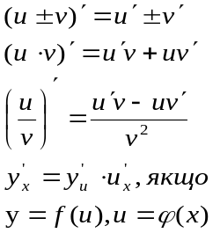
- табличні похідні від основних елементарних функцій:
  - степенева функція 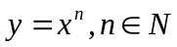
  - показникова функція 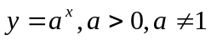
  - логарифмічна функція 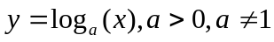
  - тригонометричні функції
  - обернені тригонометричні функції
  - гіперболічні функції
Обмеження предметної області:
- змінна диференціювання може бути тільки одна;
- складна функція повинна бути утворена з основних елементарних
функцій перерахованих вище;
- логарифмічна функція має бути представлена у вигляді натурально-го логарифму 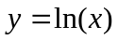;
- для надання виразу знака «мінус» необхідно помножити вираз
на (-1).
Приклад:

2. МЕТОДИ ТА ЗАСОБИ ВИРІШЕННЯ ЗАДАЧІ

2.1. Методи розв’язання задачі

Задачу символьних перетворень відносять до задач штучного інтелекту саме тому, що задача вимагає обробки символьної інформації, а не числової.
Реалізація символьних перетворень полягає в послідовній перевірці вхідного ланцюжка символів на відповідність певному зразку.
Існує декілька основних методів реалізації символьних перетворень, серед яких: використання скінченного автомату, який задає скінченну множину станів і правила переходу з одного стану в інший в залежності від поточного стану – символу; використання регулярних виразів, які описують
множину символів, які можуть зустрітися в рядку, а також порядок слідуван-ня цих символів; використання програмної мови символьних обчислень Prolog.
Регулярні вирази
Регулярний вираз — це формальна мова пошуку і здійснення маніпуляцій з фрагментами рядків в тексті. Мова регулярних виразів базується на використанні метасимволів. Більшість сучасних мов програмування підтримують регулярні вирази для роботи з рядками.
Принцип роботи регулярних виразів базується на теорії автоматів та теорії формальних мов. Ці розділи теоретичної кібернетики займаються дослідженням моделей обчислення (автомати) та способами описання та класифікації формальних мов [2].
Регулярний вираз задає послідовність символів – шаблон (англ. pattern), що описує множину рядків. Граматика мови регулярних виразів дозволяє точно описати множину всіх символів і при цьому не перелічуючи всіх символів. Наприклад, можна задати такі шаблони за допомогою яких можна:
- знайти всі послідовності символів «кіт» в будь-якому контексті;
- знайти окреме слово «кіт» і замінити його;
- знайти слово «кіт», якому передує слово «перський» або «чеширский»;
- видалити з тексту речення в яких зустрічається слово «кіт».
Кожна з реалізацій механізму регулярних виразів має свої синтаксичні особливості, однак більшість з них підтримує декілька основних стандартів, таких як POSIX, Extented POSIX і Perl.
Найпростішим регулярним виразом, з якого формуються складні, є звичайний символ. Більшість символів у регулярному виразі представляють самі себе за винятком спеціальних символів, так званих мета символів: [ ] \ ^ $ . | ? * + ( ) { }. Для представлення самих метасимволів в регулярному виразі їх треба екранувати символом оберненої косої риски – \. Аналогічно екрануються й інші спеціальні символи набір яких може відрізнятися залежно від конкретної реалізації. Символи, які в тій або іншій реалізації не вимагають екранування (наприклад, кутові дужки < >), можуть бути екрановані з міркувань зручності читання.
Будь-який символ можна позначити за допомогою метасимвола . (крапка), але в деяких реалізаціях символ нового рядка не підпадає в множину будь-яких символів [2].
Використовуючи квантифікатор – {n} після символу можна задати скільки разів попередній вираз може зустрічатися. Якщо ж використовувати квантифікатор після символьного класу або групи, то варто враховувати, що квантифікатор може стосуватися більш ніж до одного символу в регулярному виразі.
Круглі дужки використовуються для визначення області дії й пріоритету операцій.
Шаблон у середині групи обробляється як єдине ціле й може бути квантифікованим. Одне із застосувань групування — повторне використання раніше знайдених груп символів (підрядків, блоків, позначених підвиразів). При обробці виразу підрядки, що знайдені за шаблоном усередині групи, зберігаються в окремій області пам'яті й отримують номер, починаючи з одиниці. Кожному підрядку відповідає пара дужок у регулярному виразі. Квантифікація групи не впливає на збережений результат, тобто зберігається лише перше входження. Зазвичай підтримується до 9 нумерованих підрядків із номерами від 1 до 9, але деякі інтерпретатори дозволяють працювати з більшою кількістю.
Скінченні автомати
Скінченний автомат (СА) – абстрактний автомат без вихідного пото-ку, число можливих станів якого скінчене. Результат роботи автомата визна-чається за його кінцевим станом. Скінченний автомат – це абстракція, що використовується для описання шляху зміни стану об'єкта в залежності від досягнутого стану та інформації, отриманої ззовні. Особливістю скінченного автомату є те, що множина станів автомату скінчена.
Існують різні варіанти завдання кінцевого автомата. Наприклад, кін-цевий автомат може бути заданий за допомогою п'яти параметрів:
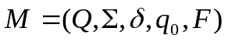
де Q – множина станів автомату, q₀ – початковий стан автомату, F – множина допустимих станів, Σ – множина допустимих символів, δ – множина правил переходів з одного стану в інший.
Розрізняють два типи кінцевих автоматів: детерміновані і недетерміно-вані.
Детермінованим кінцевим автоматом називається такий автомат, в яко-му для кожної послідовності вхідних символів існує лише один стан, в який автомат може перейти з поточного.
Недетермінованний кінцевий автомат є узагальненням детерміновано-го автомату. Автомат називається не детермінованим якщо існують перехо-ди, помічені порожнім ланцюжком, або якщо з одного стану виходить кілька переходів, помічених одним і тим же символом.
Автомат починає свою роботу в стані q₀, зчитуючи по одному символу вхідного рядка. Прочитаний символ переводить автомат в новий стан зі стану Q відповідно до функції переходів. Якщо по завершенні зчитування вхідного слова (ланцюжка символів) поточний стан автомата є допустимим, то слово «приймається» автоматом. У цьому випадку говорять, що воно належить мові даного автомата. В іншому випадку слово «відкидається».
Для скінченного автомата можна визначити мову (множину слів) в алфавіті Σ, який допускає, так звані слова, при введенні яких автомат переходить з початкового стану в один із станів множини F. Теорема Кліні свідчить, що клас мов, які можна представити кінцевими автоматами, збігає-ться з класом регулярних мов. Крім того, цей клас збігається з класом мов, що задаються регулярними граматиками [3].
Мова символьних перетворень Prolog
Prolog - мова логічного програмування загального призначення, вико-ристовується для вирішення задач штучного інтелекту та математичної лінгвістики. Ця мова програмування підходить для обробки символьної нечислової інформації. Мова Prolog добре пристосована для вирішення тих завдань, в яких мова йде про відносини між різними об'єктами, наприклад такими як функції. Програмування на мові Prolog складається з визначення відносин між об’єктами – фактів і правил, а також з постановки питань - запитів, що стосуються цих відносин [4].
Prolog базується на логіці першого порядку, математичній логіці та, на відміну від багатьох інших мов програмування, є декларативною мовою програмування.
Основними поняттями в мові Prolog є факти, правила логічного ви-воду і запити, що дозволяють описувати бази знань, процедури логічного ви-воду і прийняття рішень.
В даній роботі відношення визначаються між функціями та похідними від цих функцій.
Основна одиниця Прологу – фраза або твердження може бути представлена у трьох формах: факту, правила і питання.
У логічному програмуванні обробка даних повністю укладена в алгоритмі уніфікації.
Алгоритм уніфікації реалізує:
• однократне присвоювання;
• передача параметрів;
• розміщення записів;
• доступ до полів записів для одночасного читання/запису.
Саме механізм уніфікації дозволяє використовувати для запису математичних виразів та функцій послідовності будь-якої довжини, що задовольняють заданим умовам.
Процес, у результаті якого Пролог-система встановлює, чи є твердження істинним, містить у собі логічний вивід і дослідження різних варіантів. Все це робиться автоматично самою Пролог-системою і, як правило, приховано від користувача.
Таким чином, для реалізації символьного диференціювання на мові Пролог достатньо представити правила диференціювання у вигляді правил та фактів.

2.2. Прикладні та системні програмні засоби вирішення задачі

Середовища програмної мови символьних обчислень Prolog
Так як для виконання символьних перетворень було обрано мову про-грамування Prolog, розглянемо декілька основних реалізацій цієї мови.
Visual Prolog (або Turbo Prolog (Borland) і PDC Prolog) – комерційний продукт датської фірми Prolog Development Center, який реалізує інтерпрета-тор мови Prolog і доповнює її об’єктно орієнтованою моделлю. Visual Prolog, як середовище, включає в себе текстовий редактор, редактор ресурсів, засоби розробки довідкових систем в гіпертекстовому поданні, систему відслідкову-
вання змін, яка забезпечує перекомпіляцію і перегенерації тільки змінених ресурсів та модулів, оптимізуючий компілятор, і відлагоджувач. Visual Prolog відрізняється від класичного прологу рядом особливостей, а саме: використо-вує строгу статичну типізацію, реалізує додаткові засоби об'єктно-орієнтова-ного програмування та імперативні конструкції (foreach, if ... then ... else).
SWI-Prolog – відкрита (open source) реалізація мови програмування Prolog розповсюджується під ліцензією LGPL, що дає змогу використову-вати SWI-Prolog безкоштовно в освіті і науці. Середовище SWI-Prolog надає багатий вибір можливостей бібліотек для constraint-logic-programming, бага-топоточності, юніт-тестування, GUI, програмні інтерфейси до мов програму-вання C/C++/Java, підтримує літературне програмування.
Засоби реалізації графічного інтерфейсу користувача
Бібліотека Qt - кросплатформовий інструментарій розробки ПЗ мовою програмування C++. Дозволяє запускати написане за його допомогою ПЗ на більшості сучасних операційних систем шляхом простої компіляції тексту програми для кожної ОС без зміни початкового коду. Включає всі основні класи, які можуть бути потрібні при розробці прикладного програмного за-безпечення, починаючи з елементів графічного інтерфейсу і закінчуючи кла-сами для роботи з мережею, базами даних, OpenGL, SVG і XML. Бібліотека дозволяє керувати потоками, працювати з мережею і забезпечує кросплат-формовий доступ до файлів [5].
Бібліотека XPCE – це кросплатформовий інструментарій призначений для розробки графічних інтерфейсів користувача. Використовувати ЧРСЕ можна в таких мовах як Prolog, Lisp та інших динамічно типізованих мовах. Хоча XPCE створювався як незалежний від мови інструментарій, він отримав популярність в основному завдяки мові Prolog. XPCE підтримує кнопки, меню, слайдери, закладки і інші базові елементи графічного інтерфейсу користувача.
В даній роботі для розробки модуля символьних перетворень було ви-користано SWI-Prolog реалізацію мови Prolog, оскільки дана реалізація є:
- безкоштовною;
- кросплатформовою;
- має програмні інтерфейси для імперативних мов програмування, що не обмежує в реалізації графічного інтерфейсу.
Для реалізації графічного інтерфейсу користувача було обрано безкош-товну, кросплатформову бібліотеку Qt та мову програмувавня С++.

3. ОПИС ПРОГРАМНОЇ РЕАЛІЗАЦІЇ

3.1. Структура програмної системи

Програмна реалізація складається з трьох частин - модулів (рисунок 3.1):
- база знань;
- механізм виводу;
- графічний інтерфейс користувача.

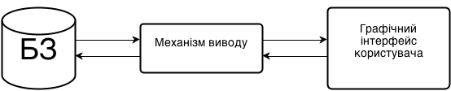
Рисунок 3.1 – Структура програмної системи

База знань (БЗ) являє собою набір правил, записаних у вигляді преди-катів програмної мови символьних перетворень Prolog. Факти описують пра-вила диференціювання загальних функцій – суми, різниці, добутку і частки, а також правила диференціювання основних елементарних функції – таблич-них похідних.
Механізм виводу призначений для пошуку правил в БЗ, які відпові-дають вхідним даним. В якості механізму виводу використовується інтер-претатор мови програмування Prolog – SWI-Prolog, який реалізує алгоритм пошуку з повернення.
Модуль, що реалізує графічний інтерфейс користувача, призначений для вводу вхідних даних і виводу вихідних даних.
Взаємодія між модулями відбувається наступним чином: модуль графіч-ного інтерфейсу ініціалізує механізм виводу - завантажує динамічну бібліоте-ку – інтерпретатор SWI-Prolog, після цього БЗ - файл з кодом на мові Prolog інтерпретується і завантажується в пам’ять інтерпретатора.
Інформація введена користувачем передається інтерпретатору у вигляді запиту. На виході отримаємо обчислену похідну або повідомлення про не-можливість обчислення.

3.2. Структура подання інформації в базі знань

Розроблена база знань, як вказувалось вище, представлена у вигляді набору правил. Мова програмування Prolog пристосована для виконання символьних перетворень, тому набір правил представлений у вигляді предикатів мови програмування Prolog, являє собою безпосередній запис правил диференціювання [6].
Предикат обчислення похідної функкції– derivative/3 має таку структуру: derivative(?Function, ?Variable, ?Derivative), де Function – функція введена користувачем, Variable – змінна диференціювання введена користувачем, Derivative – обчислена похідна від функції за вказаною змінною диференціювання.
Приклад предикатів, які описують правила диференціювання змінних і констант (рисунок 3.2).

derivative(X, X, 1) :- !.
derivative(C, X, 0) :-
C \= X, atomic(C).
Рисунок 3.2 – Предикати диференціювання змінних і констант

3.3. Опис механізму виведення

В якості механізму виводу використовується інтерпретатор мови програмування Prolog – SWI-Prolog, який реалізує алгоритм пошуку з повернення (англ. backtracking).
Суть алгоритму пошуку з поверненням зводиться до знаходження часткового рішення і подальшої деталізації цього рішення. Якщо на черговому кроці деталізації рішення стає хибним, то відбувається крок назад і перехід до іншої, раніше нерозглянутої гілки рішення.
Інтерпретатор після отримання запиту послідовно переглядає правила, завантажені в його базу даних, ім’я та арність яких співпадає з ім’ям та арністю запита. В разі уніфікації запиту і заголовку правила відбувається уточнення цього рішення шляхом доведення всіх підцілей, що входять в тіло обраного правила [6].
Механізм виводу в реалізованій задачі працює наступним чином: програма уніфікує початковий вираз з одним із правил derivative/3 після чого відбувається доведення цього правила. Для обчислення похідних підвиразів в тому числі і аргументів функцій правила містять рекурсивні виклики. Умовою припинення рекурсії можуть бути два фактори: уніфікація підвиразу з однією з елементарних складових - константою або змінною диференціювання, правила яких не містять рекурсивних викликів; неможливість уніфікації підвиразу з жодним правилом.

3.4. Спрощення результату символьних перетворень

Особливість реалізації модуля символьних перетворень в даній роботі полягає у наявності предикатів спрощення результату. Похідна від складної функції є добутком похідної від функції та похідної від аргументу функції. Предикат спрощення добутку дозволяє спростити добуток, якщо один з множників дорівнює нулю або одиниці, або обидва множники є числами і ре-зультат можна обчислити.
Предикат спрощення частки відрізняється від предикату спрощення до-бутку, оскільки повинен не допускати ділення на нуль. Предикат спрощує результат якщо: а) ділене дорівнює нулю б) ділене і дільник є числами і при цоьму дільник не дорівнює нулю. Для запобігання ділення на нуль було використано комбінацію виключення невдач.
Предикати спрощення суми та різниці спрощують результат якщо один з операндів дорівнює нулю або якщо обидва операнди є числами і результат можливо обчислити.
Приклад предикату спрощення суми (рисунок 3.4).
% +A 1st operand +B 2nd operand -Result = A+B
simplify_addition(C, 0, C) :- !.
simplify_addition(0, C, C) :- !.
simplify_addition(A, B, R) :-
number(A),
number(B),
R is A + B, !.
simplify_addition(A, B, A+B).
Рисунок 3.3 – Предикати спрощення добутку, частки і суми

3.5. Інтеграція механізму виводу в модуль графічного інтерфейсу

Реалізація графічного інтерфейсу користувача виконана в середовищі QtCreator з використанням мови програмування С++ та бібліотеки Qt. Оскіль-ки SWI-Prolog написаний на С/С++ і має власний прикладний програмний інтерфейс (API), це дозволяє легко використовувати інтерпретатор в програ-мах написаних на С/С++.
Опис основних частин SWI-Prolog API
Класс PlEngine відповідальний за створення контексту та ініціалізацію інтерпретатора мови Prolog.
Класс PlQuery призначений для створення запитів та перебору рішень.
Класс PlTerm призначений для створення термів мови Prolog та конвер-тації їх в стандартні типи мови С++.
Класс PlTermv призначений для створення списку термів мови Prolog.
Класс PlException призначений для представлення помилок під час ви-ключних ситуацій.

4. МЕТОДИКА РОБОТИ КОРИСТУВАЧА

4.1. Інсталяція та системні вимоги

Програмне забезпечення потребує інстальованої системи SWI-Prolog версії 6.1.7 або вище. Модуль символьних перетворень може бути використаний під будь-якою операційною системою на яку можна встановити SWI-Prolog.
Для запуску програми з графічним інтерфейсом користувача необхідні динамічні бібліотеки Qt версії 4.8.4. Модуль з графічним інтерфейсом користувача також може бути скомпільований і запущений під будь-якою ОС, яка підтримую Qt.

4.2. Сценарії роботи користувача

Головне вікно програми (рисунок 4.1) представляє з себе: поле для вводу функції, поле для вводу змінної диференціювання, поле для виводу похідної і кнопки для виконання обчислення.

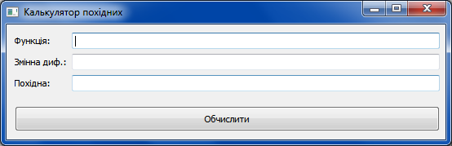
Рисунок 4.1 – Головне вікно
Для виконання обчислень необхідно ввести функцію і змінну диферен-ціювання.
Приклад роботи програми
Приклад роботи програми з правильно введеними даними (рисунок 4.2).

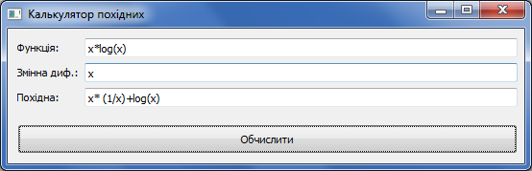
Рисунок 4.2 – Приклад роботи програми з правильними даними

Приклад роботи програми з неправильно введеними даними (ри-сунок 4.3).

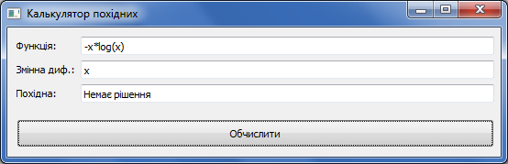
Рисунок 4.3 – Приклад роботи програми з неправильними даними

Також можливо використання програми в середовищі самого SWI-Prolog за допомогою предикату derivative/3 (рисунок 4.4).

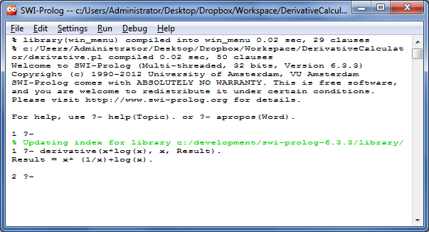
Рисунок 4.4 – Консоль Prolog з введеним і перетвореним виразом

4.3. Сценарій вирішення тестової задачі

Для перевірки правильності роботи програми знайдемо похідні від декількох складних функцій (рисунок 4.5-4.14).

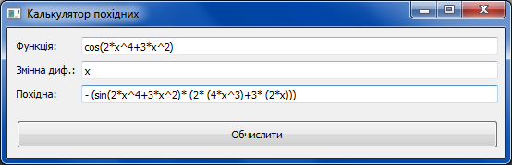

Рисунок 4.5 – Похідна від складної функції 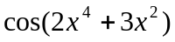

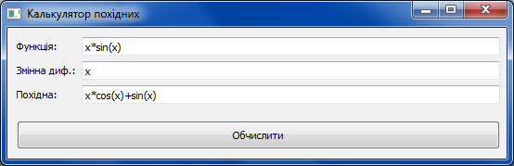

Рисунок 4.6 – Похідна від складної функції 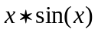

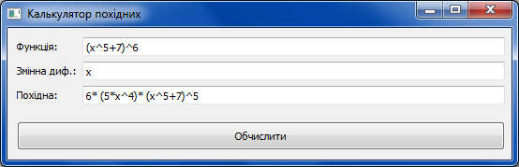

Рисунок 4.7 – Похідна від складної функції 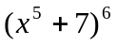

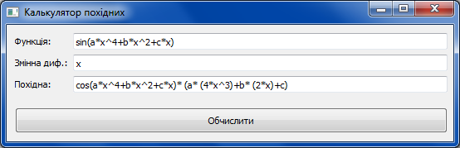
Рисунок 4.8 – Похідна від складної функції 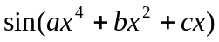з параметрами

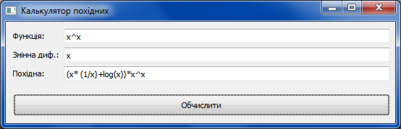
Рисунок 4.9 – Похідна від складної функції 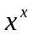

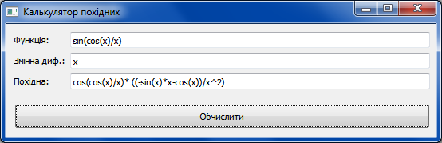
Рисунок 4.10 – Похідна від складної функції 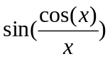

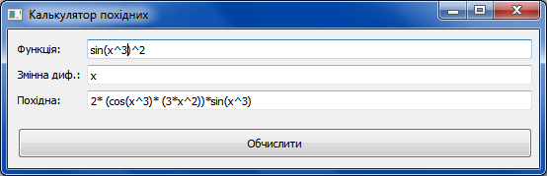
Рисунок 4.11 – Похідна від складної функції 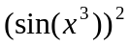

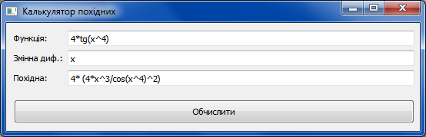
Рисунок 4.12 – Похідна від складної функції 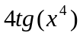

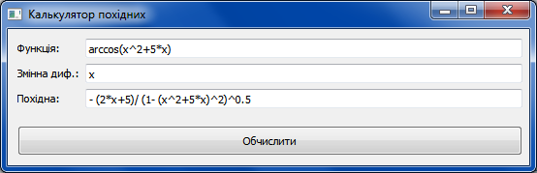
Рисунок 4.13 – Похідна від складної функції 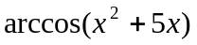

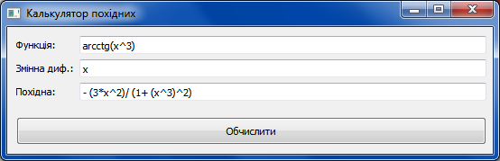
Рисунок 4.14 – Похідна від складної функції 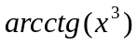

ВИСНОВКИ

- Проведено аналіз можливостей програмної мови Prolog для реалі-зації символьних перетворень.
- Обґрунтовано представлення правил в базі знань.
- Обґрунтовано вибір архітектури програмної системи і засоби реалізації інтерфейсу користувача.
- Розроблено програмне забезпечення для визначення похідної складної функції.
- Розроблену програмну систему успішно протестовано.

СПИСОК ВИКОРИСТАНИХ ДЖЕРЕЛ

- Панкратьєв, Е.В. Елементи комп’ютерної алгебри. / Е.В. Панкратьєв – М : Біном, 2007. – 248 с.
- Фридл, Дж. , Регулярные выражения, 2-е изд. / Дж. Фридл – СПб.: Питер, 2003. – 264с.
- Ахо, А. Компиляторы: принципы, технологии и инструментарий, 2-е изд. : Пер. с англ. / Альфред Ахо, Моника Лам, Рави Сети, Джефри Д. Ульман – М : ООО „И.Д. Вильямс”, 2008.– 1184 с.
- Клоксин, У. Программирование на языке Пролог / У. Клоксин,
К. Меллиш, 1987, 334 с.
- Бланшет, Ж. Qt4:программирование GUI на C++, / Ж. Бланшет, M. Саммерфилд, – М.; Изд-во: «КУДИЦ-ПРЕСС», 2008.– 736с.
- Стерлинг, Л. Исскуство программирования на языке Пролог, 4-е изд. / Л. Стерлин, Э. Шапиро, 2000, 457 с.

